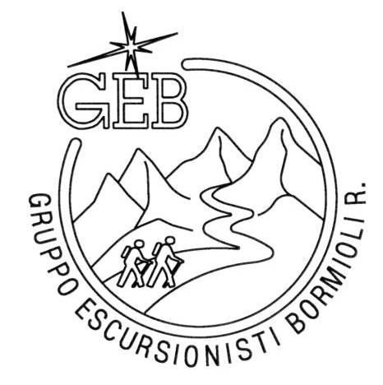
La sezione escursionisti del G.E.B. organizza

SABATO 12 MAGGIO ’12

La Gita turistica :

Trenino delle Centovalli e lago Maggiore

Escursione combinata treno-battello (e anche bici per chi vuole) che consente di vedere le incantevoli
bellezze della val Vigezzo e del lago Maggiore.
Il nostro viaggio parte da Domodossola con arrivo a LOCARNO tramite il trenino blu meglio noto
come “Vigezzina”. Si tratta di una linea ferroviaria alpina a scartamento ridotto che porta dall’ Italia
alla Svizzera per un itinerario che attraversa paesaggi suggestivi dominati da boschi, montagne selvagge,
corsi d’ acqua e cascate lungo un percorso di 52 km, formato da 83 ponti e 31 gallerie. Completamente
immerso nella natura, questo tracciato, tra Italia e Svizzera, ci offrirà la possibilità di osservare da vicino
panorami mozzafiato. Nel pomeriggio, il ritorno con partenza da Locarno, prevede la navigazione attraverso
il lago Maggiore dove ammireremo rive affascinanti con pittoreschi paesini, le isole di Brissago, i castelli di
Cannero, le isole Borromee sino a raggiungere Stresa dove ci attenderà il pullman per il ritorno a casa.

ITINERARIO :

PROGRAMMA :

Partenza: ORE 5.15 Ritrovo in Piazzale Salsi (quartiere S. Leonardo)
ORE 5,30 Partenza in pullman per Domodossola
ORE 9,25 Partenza in treno per Locarno (arrivo alle 10,50 circa)

Visita di Locarno e Pranzo Liberi

Ritorno: ORE 16,30 Partenza in battello per Stresa
ORE 19,30 Partenza in Pullman per Parma

N.B. PORTARE CARTA D’ IDENTITA’ VALIDA PER L’ ESPATRIO

Nota tecnica
Per chi vuole aggiungere un pizzico di avventura alla gita, può noleggiare la bicicletta ed
effettuare una tappa lungo la strada delle centovalli in questo modo:
si percorre in treno il tratto da Domodossola fino a CAMEDO (oltre il confine svizzero); da
Camedo si noleggiano le bici e con una facile e divertente discesa (15 km) si arriva a Pontebrolla.
In sella alle bici si passerà sopra viadotti, gole e si attraverseranno villaggi pittoreschi.
Arrivati a Pontebrolla si riconsegneranno le bici per riprende il treno fino a LOCARNO.
Per fare questo fuori programma occorre prenotare almeno 10 giorni prima della partenza
e con un supplemento di €15 (per il noleggio delle bici).

QUOTA di PARTECIPAZIONE: € 45 che comprende il trasferimento in pullman, il biglietto
del treno Domosossola-Locarno e il biglietto del battello Locarno-Stresa (i pasti sono esclusi).

Tutti coloro che sono interessati a partecipare all’escursione sono invitati a contattare entro e
non oltre il 20 Aprile12 i Sigg.ri PALMIERI Rosy Tel 0521/272246 335/6099091
MENDOGNI Luisella Tel 0521/783663
SCHIANCHI Sergio Tel 0521/485241 339/3005667

Si ricorda che la partecipazione all’escursione è a titolo personale per cui non può essere addossata alcuna responsabilità al G.E.B. o ai partecipanti, per danni a persone o cose
conseguenti a eventuali incidenti durante la gita.

Il consiglio

